BAAマークって、なんだ？
BAAマークってなんだろう？
自転車と関係があるのかしらべてみよう！
自分の自転車のBAAマークをさがして、なにが書いてあるかしらべよう！
1
【スケッチ】
BAAマーク、防犯登録のほかについているシールもしらべ
どんなマークがあったか書き出してみよう！
2
【ほかのマークのスケッチ】
クラス（ ） なまえ（ ）
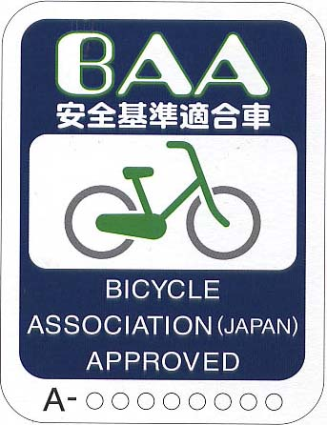
BAAマークの役わりを
自転車屋さんに聞いてみよう！①
BAAマークの役わりや仕組みについて、
まちの自転車屋さんに教えてもらおう。
ＢＡＡマークの役わり、しくみについて聞きたいことをまとめよう！

1
【聞いてみたいことを整理しよう】
ＢＡＡマークの役わり、しくみについて教えてもらおう！

2
【こたえていただいた方】
（ ）
【教えていただいたお話】
ＢＡＡマーク以外のマークについてもその役わりを教えてもらおう！

3
クラス（ ） なまえ（ ）

クラス（ ） なまえ（ ）

BAAマークをくわしく知るうえでたいせつな
「安全な自転車」とはどういうものか、教えてもらおう。

BAAマークの役わりを
自転車屋さんに聞いてみよう！②
ＢＡＡマークの大きな役わり、安全な自転車について教えてもらおう！

1

教えていただいたことを整理して、発表できるようにまとめよう！

2

